場所：キャンパスプラザ京都 第1講義室
〒600-8216京都府京都市下京区西洞院通塩小路下る 東塩小路町939

シンポジウム開催のお知らせ
ソーシャルワーク・スーパービジョン

日時：平成30年１１月25日（日） 15時より開催（受付14時45分）

開催内容および趣旨

本シンポジウムは,経験豊かなソーシャルワーク・スーパービジョンを実践されている先生方にご登壇頂き,ソーシャルワーク・スーパービジョンの現状と今後の課題についてご提起頂くとともに,ご出席に皆さまとの意見交換を通して,今後のソーシャルワーク・スーパービジョンのあり方を模索する場としていきたいと思っております。皆さまのご参加をお待ちしております。

シンポジスト
シンポジスト：
〇福山和女 先生（ルーテル学院大学 名誉教授）
〇高橋 学 先生（昭和女子大学 教授）
〇浅野正嗣 先生（ソーシャルワーカー・サポートセンター名古屋）
〇野村豊子 先生（日本福祉大学大学院 客員教授）
総合司会：岡田まり（立命館大学 教授）

スケジュール
シンポジスト：
14:45～15:00 受付
15:00～16:20 シンポジウム
16:20～16:35 休憩
16:35～17:25 質問およびディスカッション
17:25～17:30 閉会挨拶

申し込み方法

本紙の裏面の申込書を使用してFAX頂くか,下記のメールアドレスに必要事項をご記入の上、ご連絡ください。FAX：0942-43-4797 e-mail: supervision@kurume-u.ac.jp
★申し込み締切りは,2018年11月19日（月）17:00まで
★参加費用は無料です。

本シンポジウムは,科学研究費助成事業・基盤研究(B) 課題番号 15H03440（代表：岡田まり）「社会福祉士のスーパーバイザー養成プログラムの開発と評価」（平成27年度～平成30年度）の研究の一部として開催しています。

FAX：0942-43-4797

2018年11月25日(日)
「ソーシャルワーク・スーパービジョン」シンポジウム
久留米大学 文学部 社会福祉学科 片岡靖子 宛

氏名(ふりがな)
住所
連絡先 | ℡： /e-mail:
職場
スーパーバイザー  登録の有無 | 登録あり（登録番号 ） ・ 登録なし
キリトリ
会場案内

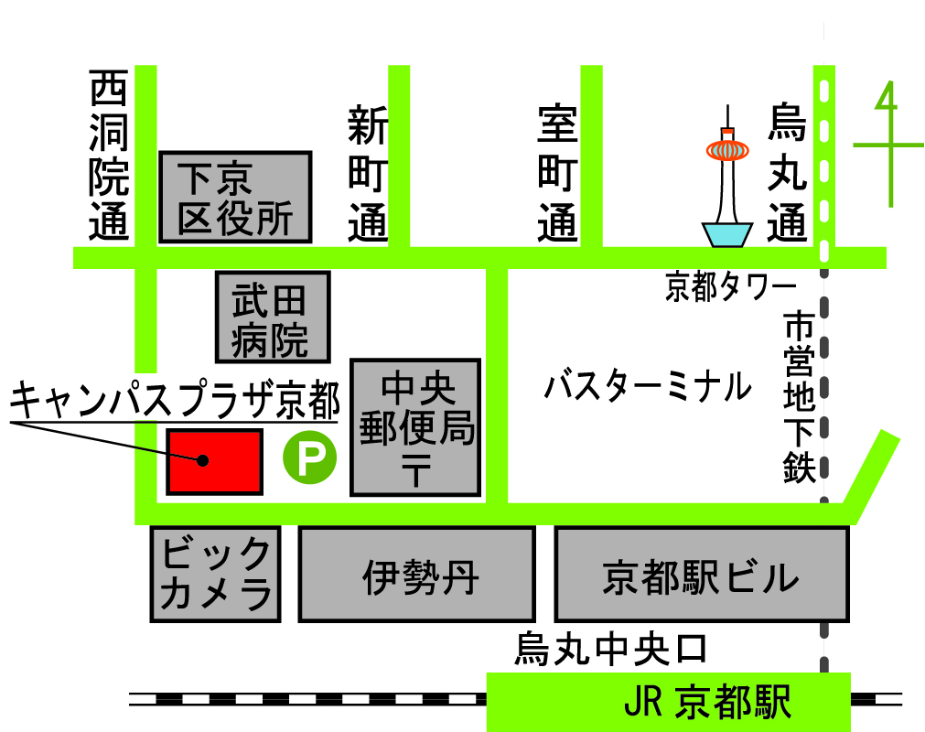
京都市営地下鉄烏丸線、近鉄京都線、JR各線「京都駅」下車。徒歩5分。

